Thiết lập GNS3
Mục tiêu của Lab này là thực hiện bảo mật ở tầng Data link (lớp liên kết dữ liệu)
- Thiết lập mô hình phòng thí nghiệm trong môi trường GNS3 theo sơ đồ mạng;
Ở đây ta chọn variant 1:
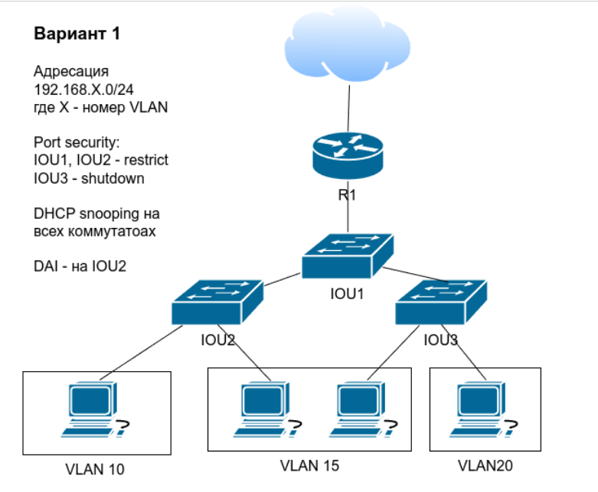
- Ta tiến hành thiết lab trong GNS3 như sau:
- Như trong sơ đồ chúng ta thấy, sơ đồ gồm 1 router R1 (L3) và 3 switch IOU1,2,3 (L2)
- 3 VLAN 10, 15, 20.
- VLAN 10 gồm PC1, VLAN 15 gồm PC2, PC3, VLAN 20 gồm PC4

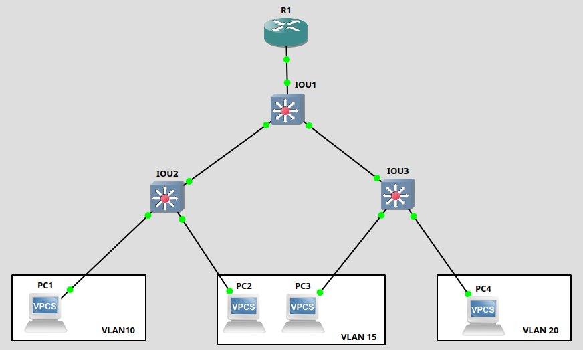

Tạo VLAN trên switch
- Tạo VLAN cần thiết trên các thiết bị chuyển mạch (theo sơ đồ do giảng viên cung cấp);


Trên switch IOU1:
Vì IOU1 là switch trung tâm, kết nối với 2 switch IOU2 và IOU3 nên cần cấu hình cho nó cả 3 VLAN:
configure terminal
vlan 10
name PC1
vlan 15
name PC2
vlan 20
name PC3
exit

Truy cập chế độ cấu hình toàn cục (Global Configuration Mode) trên switch IOU1:
configure terminal
Chúng ta tạo vlan có id là 10, 15, 20 có lần lượt các tên là PC1, PC2, PC3 (có thể đặt tên tùy ý cho dễ nhận diện)
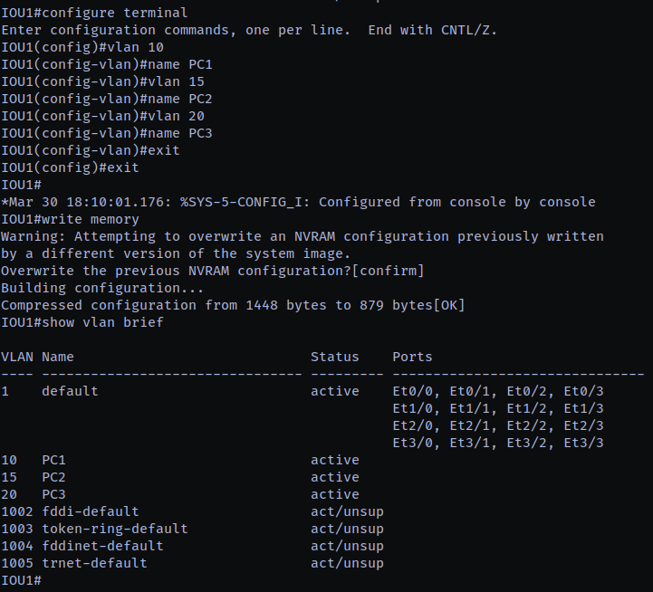
chúng ta kiểm tra bằng câu lệnh: show vlan brief. như hình ở trên ta thấy các VLAN 10, 15, 20 kèm theo tên và ở trạng thái active

Trên switch IOU2:
Vì IOU2 kết nối với 2 PC, PC1 trong VLAN 10, và PC2 trong VLAN 15. nên chúng ta cần cấu hình như sau:
configure terminal
vlan 10
name PC1
vlan 15
name PC2
exit
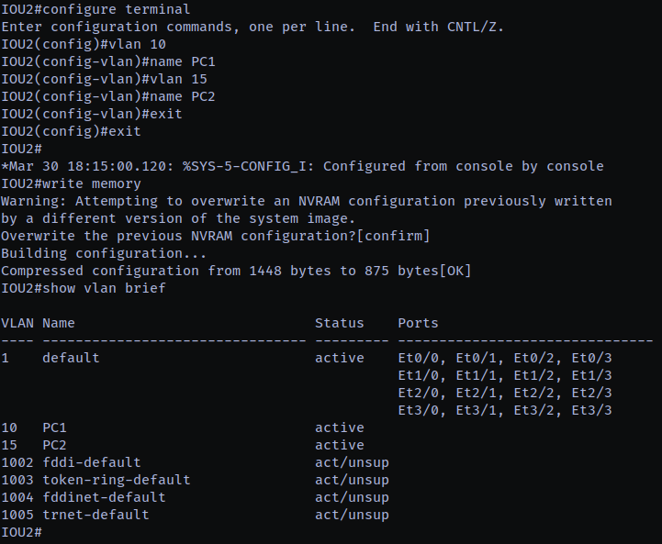
kiểm tra tương tự

Trên switch IOU3:
IOU3 kết nối với các PC, PC3 trong VLAN 15 và PC4 trong VLAN 20 nên chúng ta sẽ cấu hình như sau:
configure terminal
vlan 15
name PC2
vlan 20
name PC3
exit
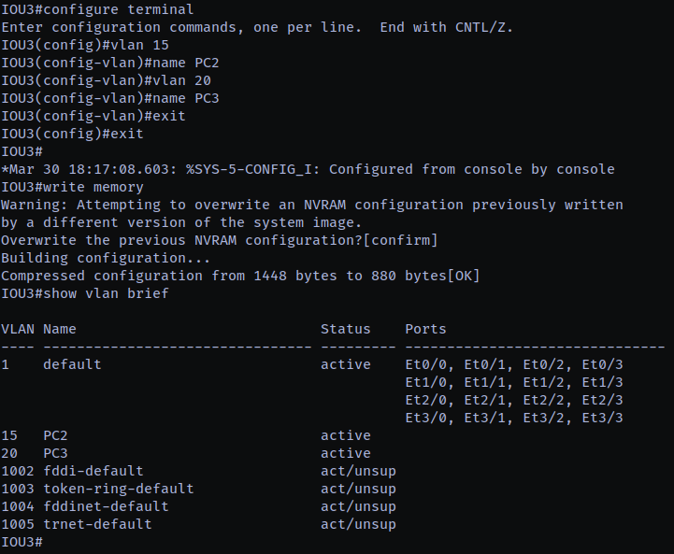
Tiến hành kiểm tra như trong hình

Access và Trunk
- Trên mỗi thiết bị chuyển mạch, cấu hình chế độ cổng và gán VLAN (cổng access và trunk) theo sơ đồ đã cho;

Access port (cổng truy cập):
- Là cổng kết nối trực tiếp đến máy người dùng (PC, laptop, máy in).
- Một access port chỉ thuộc về một VLAN duy nhất.
- Khi PC gửi khung Ethernet, switch sẽ gắn thẻ VLAN vào khung (tagging) trước khi gửi đi.
Cổng Ethernet0/1 kết nối đến máy tính thuộc VLAN 10. ⇒ switchport mode access ⇒ switchport access vlan 10

trunk port (cổng thân):
- Dùng để kết nối giữa các switch với nhau, hoặc giữa switch với router.
- Trunk cho phép truyền nhiều VLAN cùng lúc, mỗi khung dữ liệu sẽ mang theo thẻ VLAN ID.
- Giao thức dùng tagging là 802.1Q.
Ví dụ:
- Cổng kết nối IOU1 ↔ IOU2 cần truyền cả VLAN10 và VLAN15 ⇒ dùng trunk.


Từ sơ đồ chúng ta có thể phân loại và tiến hành cấu hình các Access port và Trunk như sau:
Switch | Interface | Kết nối đến | Vai trò | VLAN
IOU2 | e0/1 | PC1 | Access | VLAN 10
IOU2 | e0/2 | PC2 | Access | VLAN 15
IOU2 | e0/0 | IOU1 | Trunk | ALL VLAN
IOU3 | e0/1 | PC3 | Access | VLAN 15
IOU3 | e0/2 | PC4 | Access | VLAN 20
IOU3 | e0/0 | IOU1 | Trunk | ALL VLAN
IOU1 | e0/0 | R1 | Trunk | ALL VLAN
IOU1 | e0/1 | IOU2 | Trunk | ALL VLAN
IOU1 | e0/2 | IOU3 | Trunk | ALL VLAN

Trên IOU1:
Ta tiến hành cấu hình cổng Trunk để kết nối với R1 và IOU2 và IOU3:
configure terminal
interface Ethernet0/0
switchport trunk encapsulation dot1q
switchport mode trunk

interface Ethernet0/1
switchport trunk encapsulation dot1q
switchport mode trunk

interface Ethernet0/2
switchport trunk encapsulation dot1q
switchport mode trunk
exit

- Giải thích nhè nhẹ:
Cổng Ethernet0/0 – Kết nối đến Router R1. Cấu hình encapsulation (bao gói) theo chuẩn IEEE 802.1Q (dot1q) – chuẩn trunk phổ biến. Chuyển cổng sang chế độ trunk, cho phép truyền nhiều VLAN trên cùng một đường kết nối.
Cổng Ethernet0/1 – Kết nối đến switch IOU2: Truyền tất cả VLAN (10, 15) đến switch IOU2, nơi có các PC1, PC2, PC3.
Cổng Ethernet0/2 – Kết nối đến switch IOU3: Truyền các VLAN (như VLAN 20) đến switch IOU3, nơi có PC4.

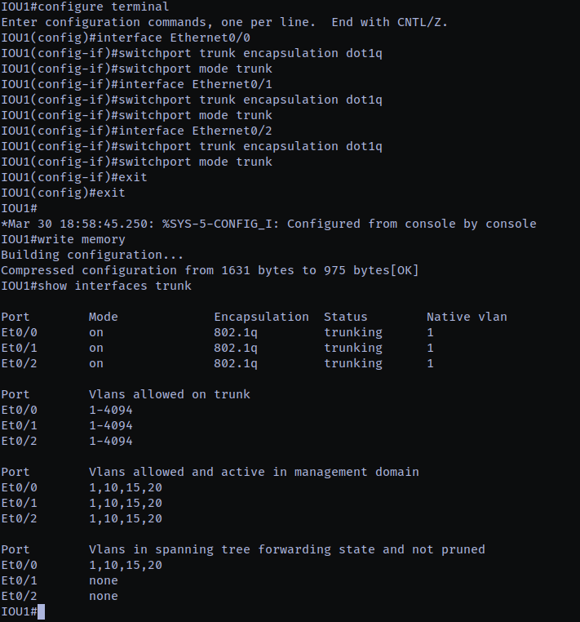
dùng câu lệnh : show interfaces trunk để kiểm tra. ta thấy chúng đều ở mode on và status trunking là ok

Trên IOU2:
Ta cấu hình trunk:
configure terminal
interface Ethernet0/0
switchport trunk encapsulation dot1q
switchport mode trunk
exit
- Giải thích nhè nhẹ:
Chọn cổng Ethernet0/0 – là cổng kết nối giữa IOU2 và IOU1.
Sử dụng chuẩn trunking 802.1Q (dot1q).
Chuyển cổng sang chế độ trunk để truyền tất cả các VLAN cần thiết giữa IOU1 và IOU2.
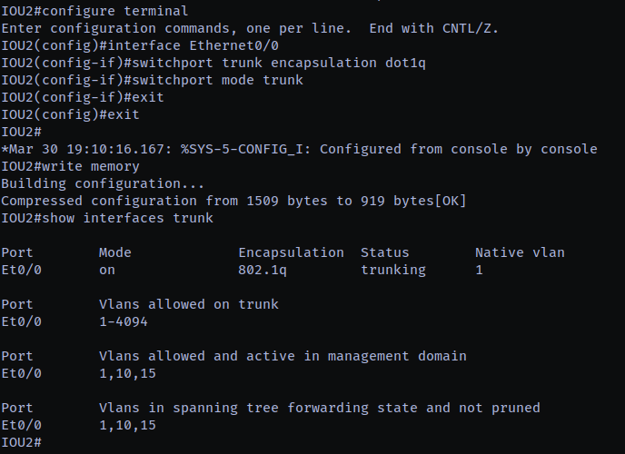
tiến hành kiểm tra và nhân kết quả như trên là ok

Tiếp tục ta cấu hình Access port trên IOU2:
configure terminal
interface Ethernet0/1
switchport mode access
switchport access vlan 10

interface Ethernet0/2
switchport mode access
switchport access vlan 15
exit
Giải thích nhè nhẹ tiếp:
Cổng Ethernet0/1 – kết nối với PC1:Đặt cổng Ethernet0/1 ở chế độ access.
Gán cổng vào VLAN 10, tương ứng với PC1 (theo sơ đồ).
Cổng Ethernet0/2 – kết nối với PC2:
- Đặt cổng Ethernet0/2 ở chế độ access.
- Gán vào VLAN 15, tương ứng với PC2.
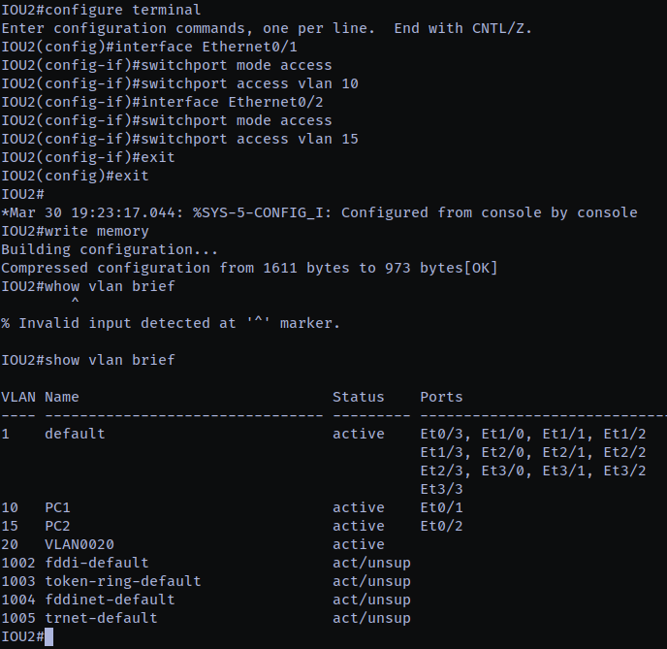
Ta dùng câu lệnh show vlan brief để kiểm tra. ta thấy các port đã đc gán: et0/1, et0/2

Trên IOU3:
Chúng ta tiến hành cấu hình cổng trunk:
configure terminal
interface Ethernet0/0
switchport trunk encapsulation dot1q
switchport mode trunk
exit

- Giải thích:
Chọn cổng Ethernet0/0 – đây là cổng kết nối giữa IOU3 và IOU1.
Cấu hình trunk theo chuẩn IEEE 802.1Q (dot1q).
Kích hoạt chế độ trunk để truyền các VLAN (trong trường hợp này là VLAN 20 từ IOU3 lên IOU1).

tiến hành kiểm tra:
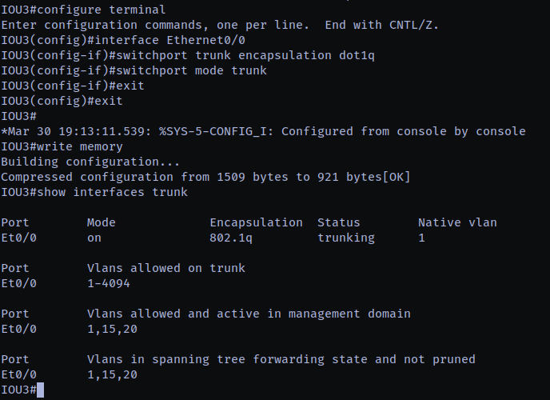
ok
- Chúng ta tiếp tục cấu hình Access port trên IOU3:
configure terminal
interface Ethernet0/1
switchport mode access
switchport access vlan 15

interface Ethernet0/2
switchport mode access
switchport access vlan 20
exit

Cổng Ethernet0/1 – gán vào VLAN 15:
Cổng này đc gán vào VLAN 15, kết nối với PC3
Cổng Ethernet0/2 – gán vào VLAN 20:Cổng này gán vào VLAN 20, tương ứng với PC4 theo sơ đồ.
Tiến hành kiểm tra:
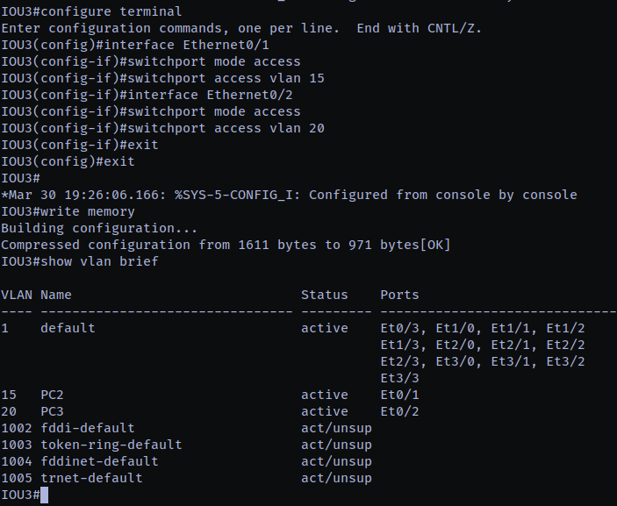
ok

Tạo sub-interface
Trên router, trên giao diện kết nối với thiết bị chuyển mạch - tạo sub-interface tương ứng với VLAN đã tạo, đặt địa chỉ cho từng sub-interface theo dạng 192.168.x.254, trong đó x là số VLAN;
Ta tiến hành thực hiện cấu hình trên router R1:
configure terminal
interface Ethernet0/0
no shutdown
exit

interface Ethernet0/0.10
encapsulation dot1Q 10
ip address 192.168.10.254 255.255.255.0
exit

interface Ethernet0/0.15
encapsulation dot1Q 15
ip address 192.168.15.254 255.255.255.0
exit

interface Ethernet0/0.20
encapsulation dot1Q 20
ip address 192.168.20.254 255.255.255.0
exit
- Bật cổng vật lý Ethernet0/0:
Đảm bảo cổng vật lý Ethernet0/0 được bật.
Đây là cổng trunk kết nối đến switch IOU1.

- Sub-interface cho VLAN 10:
Tạo sub-interface Ethernet0/0.10 để xử lý VLAN 10.
encapsulation dot1Q 10: chỉ định VLAN ID 10 sử dụng chuẩn 802.1Q.
IP 192.168.10.254: địa chỉ default gateway cho các thiết bị VLAN 10 (ví dụ: PC1).
- Sub-interface cho VLAN 15:
Sub-interface xử lý lưu lượng từ VLAN 15 (PC2, PC3).
IP 192.168.15.254 sẽ là default gateway cho VLAN 15.
- Sub-interface cho VLAN 20:
Xử lý lưu lượng VLAN 20 (PC4).
IP 192.168.20.254 là default gateway cho VLAN 20.

Default Gateway là gì?
Default Gateway (cổng mặc định) là thiết bị mạng (thường là router) mà một thiết bị (ví dụ như máy tính) sử dụng để gửi dữ liệu ra ngoài mạng con (subnet) hiện tại của nó.
Nói đơn giản:
Nếu máy tính muốn giao tiếp với một máy khác không nằm trong cùng dải mạng, nó sẽ gửi gói tin đến default gateway, và router sẽ chuyển tiếp gói tin đó đến mạng đích.

Ví dụ thực tế:
Giả sử máy tính PC1 có cấu hình:
- IP: 192.168.10.10
- Subnet mask: 255.255.255.0
- Default gateway: 192.168.10.254
Nếu PC1 muốn:
- Gửi tin đến PC2: 192.168.10.20 → 👉 gửi trực tiếp (cùng subnet).
- Gửi tin đến PC3: 192.168.15.20 → ❌ khác subnet → gói tin sẽ được gửi đến default gateway 192.168.10.254, để router định tuyến đến mạng 192.168.15.0.

Cấu hình DHCP server
- Cấu hình DHCP server cho từng VLAN với dải địa chỉ từ 10 đến 100 theo địa chỉ IP của từng VLAN;
Trên Router R1 chúng ta tiến hành cấu hình DHCP server như sau:
configure terminal
ip dhcp excluded-address 192.168.10.1 192.168.10.9
ip dhcp pool PC1
network 192.168.10.0 255.255.255.0
default-router 192.168.10.254
dns-server 8.8.8.8
exit

ip dhcp excluded-address 192.168.15.1 192.168.15.9
ip dhcp pool PC2
network 192.168.15.0 255.255.255.0
default-router 192.168.15.254
dns-server 8.8.8.8
exit

ip dhcp excluded-address 192.168.20.1 192.168.20.9
ip dhcp pool PC3
network 192.168.20.0 255.255.255.0
default-router 192.168.20.254
dns-server 8.8.8.8
exit
- Chúng ta cần Loại trừ dải IP không cấp phát (excluded-address):
  - DHCP sẽ không cấp IP từ 192.168.10.1 đến 192.168.10.9.
  - Mục đích: giữ lại các IP này để gán tĩnh (static IP) cho các thiết bị quan trọng như router, server, v.v.\
- DHCP pool cho VLAN 10 (PC1):
  - ip dhcp pool PC1: tạo vùng cấp phát tên là "PC1".
  - network: xác định dải IP thuộc VLAN 10.
  - default-router: địa chỉ gateway mặc định mà PC1 sẽ nhận được.
  - dns-server: máy chủ DNS Google (8.8.8.8) để phân giải tên miền.
- Tương tự cho VLAN 15 (PC2) và VLAN 20 (PC3):
Từ các PC chúng ta thực hiện yêu cầu DHCP:
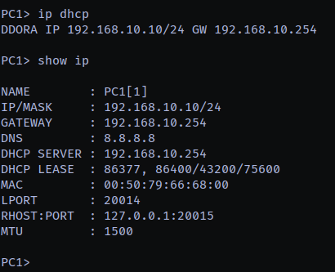
câu lệnh để kiểm tra các trên Router: show ip dhcp binding
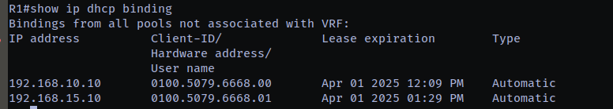
Chúng ta thử kiểm tra bằng cách từ PC ping đến default gateway và các PC khác
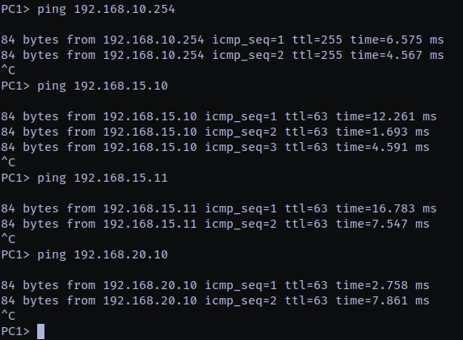
ok r nhó 👍

Cấu hình Port Security
- Cấu hình Port Security với chính sách phản ứng (theo yêu cầu của giảng viên);

Như theo yêu cầu của đề bài. chúng ta sẽ cấu hình port security trên IOU1, IOU2 là chế độ restrict, trên IOU3 là shutdown
Chế độ | Tác dung khi vi phạm
restrict | Không học thêm MAC, chặn lưu lượng lạ, ghi log
shutdown | Đưa port vào trạng thái err-disabled (tắt cứng), phải dùng shutdown/no shutdown để khôi phục

Các port cần cấu hình:
Switch | Interface | Kết nối tới | VLAN | chế độ
IOU2 | e0/1 | PC1 | 10 | restrict
IOU2 | e0/2 | PC2 | 15 | restrict
IOU3 | e0/1 | PC3 | 15 | shutdown
IOU3 | e0/2 | PC4 | 20 | shutdown

Trên IOU2:
ta cấu hình port security với chế độ restrict:

conf t
interface Ethernet0/1
switchport mode access
switchport access vlan 10
switchport port-security
switchport port-security maximum 1
switchport port-security mac-address sticky
switchport port-security violation restrict
spanning-tree portfast

interface Ethernet0/2
switchport mode access
switchport access vlan 15
switchport port-security
switchport port-security maximum 1
switchport port-security mac-address sticky
switchport port-security violation restrict
spanning-tree portfast
exit
Tại Cổng Ethernet0/1 (PC1 - VLAN 10):
- Gán cổng vào VLAN 10, chế độ access.
- Bật tính năng port security
- Chỉ cho phép 1 địa chỉ MAC duy nhất trên cổng.
- Học địa chỉ MAC tự động (sticky MAC) và lưu lại trong cấu hình chạy.
Nếu phát hiện địa chỉ MAC lạ:
- Không học thêm.
- Chặn lưu lượng.
- Ghi log. ➡️ Không tắt cổng, chỉ ngăn chặn.

Trên cổng Ethernet0/2 của VLAN 15 cũng tương tự
Câu lệnh kiểm tra: show port-security
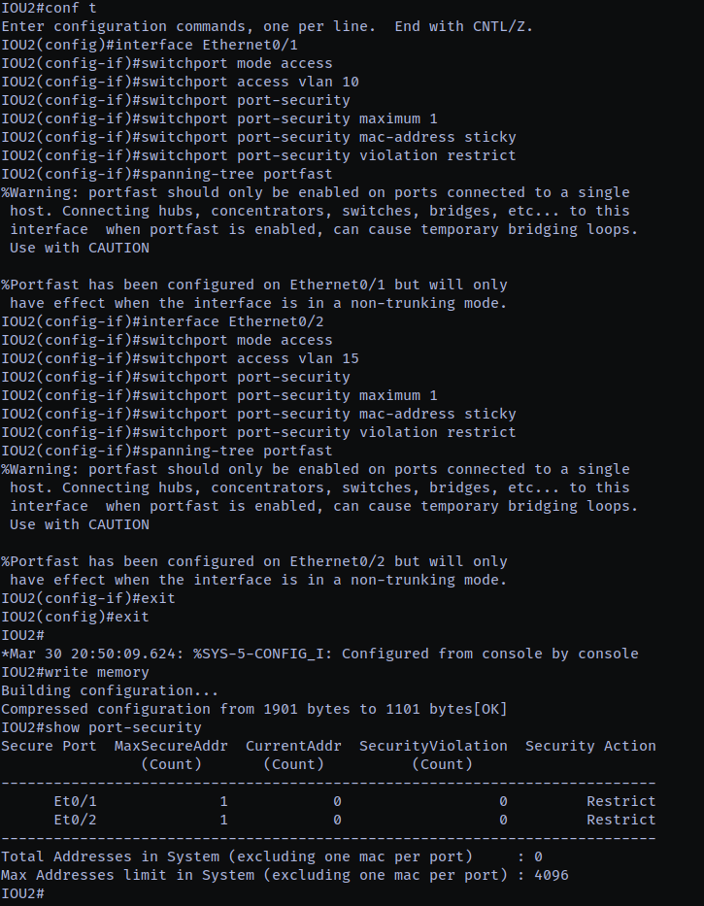

Trên IOU3:
Ta tiến hành cấu hình port security với chế độ shutdown
conf t
interface Ethernet0/1
switchport mode access
switchport access vlan 15
switchport port-security
switchport port-security maximum 1
switchport port-security mac-address sticky
switchport port-security violation shutdown
spanning-tree portfast

interface Ethernet0/2
switchport mode access
switchport access vlan 20
switchport port-security
switchport port-security maximum 1
switchport port-security mac-address sticky
switchport port-security violation shutdown
spanning-tree portfast
exit

Cổng Ethernet0/1 (PC3 – VLAN 15): Gán cổng vào VLAN 15, ở chế độ access.
Bật Port Security, chỉ cho phép 1 địa chỉ MAC, và học MAC tự động.
Khi có vi phạm (MAC lạ):
- Cổng sẽ bị đưa vào trạng thái err-disabled (bị tắt cứng).
- Phải dùng lệnh shutdown rồi no shutdown để bật lại.

So sánh restrict vs shutdown trong Port Security
Tiêu chí | restrict | shutdown
Hành vi khi vi phạm | - Không học thêm MAC- Chặn lưu lượng lạ- Ghi log | - Tắt cứng cổng (err-disabled)- Ngừng mọi lưu lượng
Cảnh báo (log) | Có | Có
Lưu lượng hợp lệ khác | Vẫn được chuyển tiếp | Không – mọi lưu lượng đều bị chặn
Cần khôi phục thủ công? | ❌ Không cần (cổng vẫn hoạt động) | ✅ Có (phải shutdown rồi no shutdown)
Ảnh hưởng hệ thống | Nhẹ hơn, không gián đoạn toàn bộ | Mạnh hơn, ngắt hoàn toàn kết nối
Trường hợp sử dụng phù hợp | Khi bạn muốn bảo mật nhưng vẫn giữ ổn định mạng | Khi bạn cần bảo vệ nghiêm ngặt, không cho phép vi phạm xảy ra

Tóm lại:
- restrict: giống như “cảnh cáo”, ngăn chặn các MAC không hợp lệ nhưng không làm gián đoạn hoàn toàn kết nối của cổng.
- shutdown: hình phạt nặng hơn, vô hiệu hóa hoàn toàn cổng nếu có vi phạm.

Gợi ý sử dụng thực tế:
Môi trường | Nên dùng chế độ
Phòng lab, văn phòng người dùng | restrict (vẫn giữ ổn định mạng)
Mạng doanh nghiệp cần bảo mật cao | shutdown (ngắt kết nối khi vi phạm)

tiến hành kiểm tra:
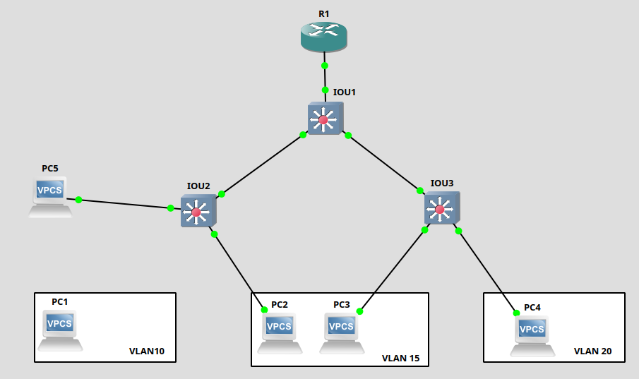
Thêm 1 PC5 vào, tuy nhiên hãy thêm trc khi cấu hình port security
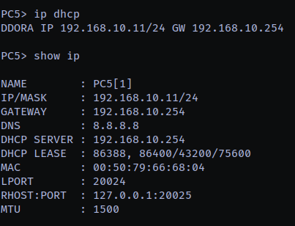
như đã thấy, khi chưa thiết lập port security, kết nối đúng cổng et0/1 và có thể nhận dhcp
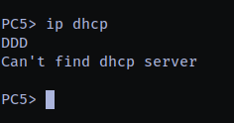

và đây là sau khi thiết lập port security. lưu ý sau khi thiết lập cần phải yêu cầu nhận dhcp từ PC1. để nó học địa chỉ MAC của PC1. sau đó PC5 sẽ không thể nhận dhcp. vì PC5 có địa chỉ MAC khác
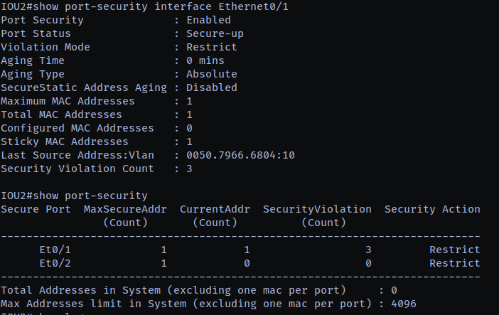

DHCP snooping
- Cấu hình DHCP snooping trên mỗi thiết bị chuyển mạch, kiểm tra kết nối của DHCP server đến cổng không đáng tin cậy.
Ta tiến hành cấu hình DHCP snooping trên IOU1:
conf t
ip dhcp snooping
ip dhcp snooping vlan 10,15,20

interface Ethernet0/0
ip dhcp snooping trust
exit
interface Ethernet0/1
ip dhcp snooping trust

interface Ethernet0/2
no ip dhcp snooping trust
exit

giải thích:
Bật tính năng DHCP Snooping trên switch.
Áp dụng tính năng DHCP snooping cho VLAN 10, 15, 20.
Cấu hình Trust/Untrust cho các interface:
interface Ethernet0/0 (Kết nối với Router R1):
➡️ Tin tưởng (trust) cổng này vì DHCP server nằm phía router R1.
➡️ Các gói DHCP Offer/Ack sẽ được phép đi qua đây.

interface Ethernet0/1 (Kết nối IOU2):
➡️ Cổng trunk kết nối đến IOU2 → tin tưởng để truyền gói tin từ/to DHCP server.
❌ interface Ethernet0/2 (Kết nối IOU3):
➡️ Cổng này sẽ là untrusted, mặc định. ➡️ Nếu có ai đó cắm DHCP giả mạo từ IOU3 → switch sẽ chặn gói DHCP Offer từ phía này.
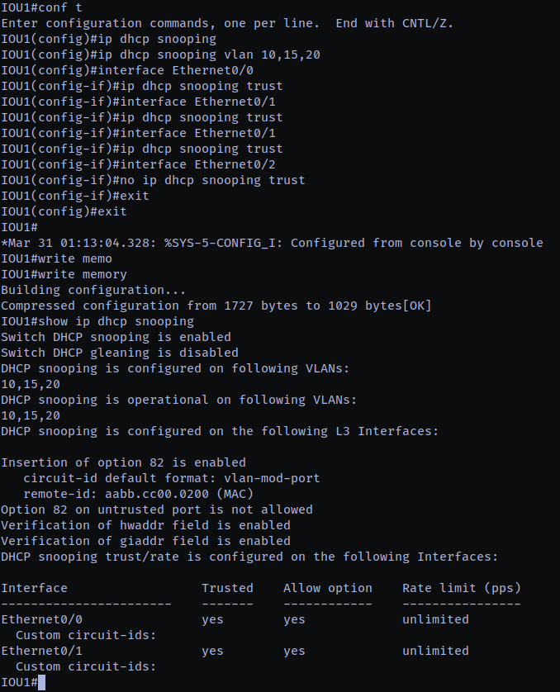
trên IOU2:
conf t
ip dhcp snooping
ip dhcp snooping vlan 10,15,20

interface Ethernet0/0
ip dhcp snooping trust

interface Ethernet0/1
ip dhcp snooping trust

interface Ethernet0/2
ip dhcp snooping trust

exit

trên IOU3:
conf t
ip dhcp snooping
ip dhcp snooping vlan 10,15,20
exit

kiểm tra:
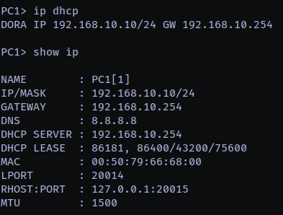
PC1 do đc đặt là trust từ IOU2 nên có thể nhận dhcp
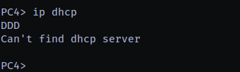
PC4 do IOU3 đặt no trust nên ko thể nhận

